qor admin是一个很好的管理界面创建工具，但是，就像gorm一样，文档有时缺少帮助您入门的说明和教程。
介绍
QOR是什么？
QOR Admin
初始设置
详见demo
身份验证
管理用户模型
迁移
管理员中的管理员用户
使用gin进行身份验证
QOR Admin的期望
GIN终结点
把东西包起来
登录模板
路由器绑定
部署和绑定
为什么？
安装和初始化
查找QOR Admin的资产
使用Bindatafs
Bindatafs生成
处理不支持的类型
pq.字符串数组
向产品添加标记
Qor管理和标签
显示调整

介绍
QOR是什么？
qor是一组用go编写的库，它抽象了业务应用程序、cms和电子商务系统所需的通用特性https://github.com/qor/qor。
qor基本上就是我们运行一个完整的电子商务网站所需要的一切。但让我们感兴趣的是管
理界面。假设我们正在创建一个api并将数据（比如用户、产品等）存储在数据库中。你只
需要qor就可以。qor是一个完整的框架，如果你想了解它能做的一切，请访问getqor
https://getqor.com/cn网站，并做好准备，因为它能做很多事情：
https://getqor.com/en/enterprise
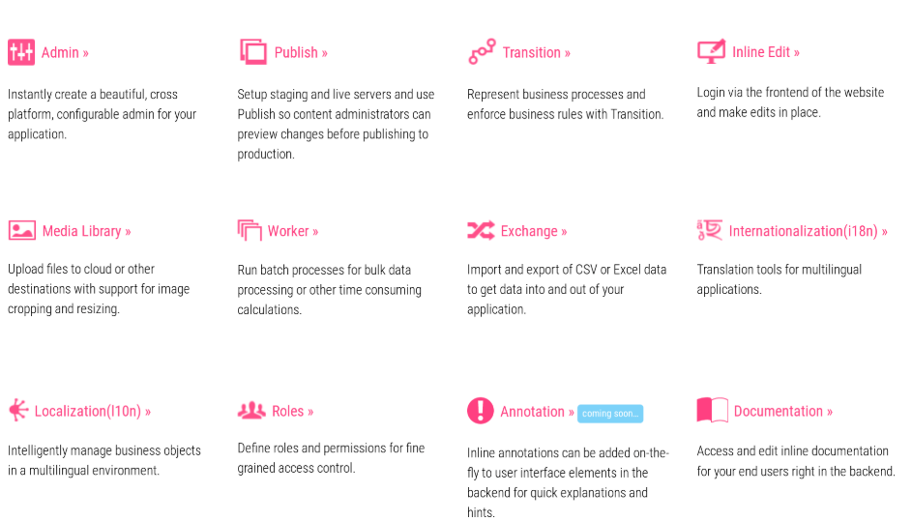
QOR Admin
像django这样的框架提供了一个管理界面来管理数据。这很好，因为它允许您在Web界
面中显示数据、修改数据或对某些记录执行一次性操作。例如，很容易以任何管理员都可以
单击的单个按钮的形式创建一个表的csv导出，从而避免了通常的sql查询来导出数据（如
果您知道我的意思）。
它还允许修改数据，更重要的是通过直接在管理界面中编写业务规则来保持数据的一致
性。所以我们可以防止有人修改我们的产品，并将价格设置为0美元（或0欧元，或任何货
币，你得到我的观点）。或防止数据丢失。或为某些字段设置特定行为。这个admin接口用
例与只执行“读取”操作以生成诸如metabase之类的洞察的仪表板完全不同（metabase也是
一个了不起的工具！）.
所以qor-admin是qor堆栈的一个组件。好消息是：你不需要整个qor堆栈来让qor管
理工作！另外，让我们面对现实吧，QorAdmin的材料设计主题非常华丽（但这是主观的）。
以下屏幕截图来自Qor管理演示：
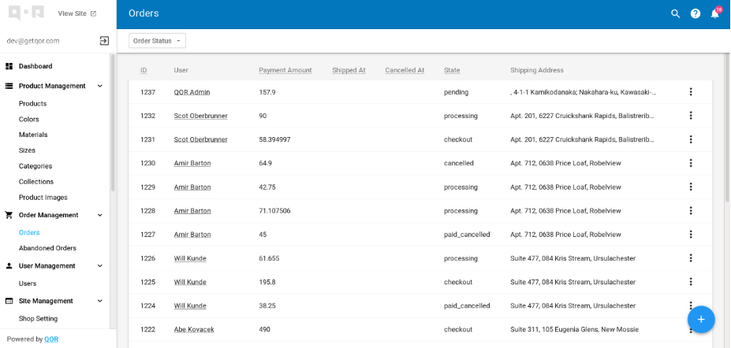初始设置
qor（一般来说，不仅仅是admin）与gorm紧密地结合在一起，主要是因为gorm对于
go语言来说是一个令人惊奇的orm，而且还因为创建gorm的jizzu也帮助创建了qor。这
里的主要问题是，如果您还没有使用gorm，那么您可能很难将它“仅”用于管理界面。由于
这个原因，我们将不讨论您还没有为您的api或web服务使用gorm的情况。

身份验证
管理用户模型
迁移
管理员中的管理员用户
使用gin进行身份验证
QOR Admin的期望
GIN终结点
把东西包起来
登录模板
路由器绑定
部署和绑定
为什么？
安装和初始化
查找QOR Admin的资产
使用Bindatafs
Bindatafs生成
处理不支持的类型
pq.字符串数组
向产品添加标记
Qor管理和标签
显示调整

